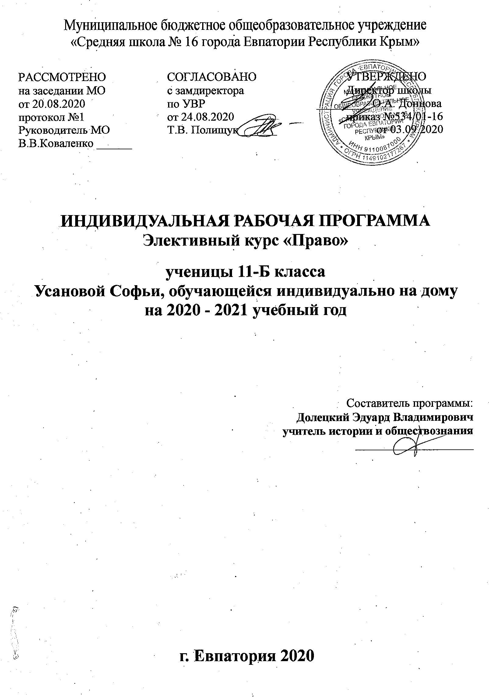Муниципальное бюджетное общеобразовательное учреждение
«Средняя школа № 16 города Евпатории Республики Крым»

РАССМОТРЕНО СОГЛАСОВАНО УТВЕРЖДЕНО
на заседании МО с замдиректора Директор школы
от 20.08.2020 по УВР _________ О.А. Донцова
протокол №1 от 24.08.2020 приказ №534/01-16
Руководитель МО Т.В. Полищук ______ от 03.09.2020
В.В.Коваленко ______

ИНДИВИДУАЛЬНАЯ РАБОЧАЯ ПРОГРАММА
Элективный курс «Право»

ученицы 11-Б класса
Усановой Софьи, обучающейся индивидуально на дому
на 2020 - 2021 учебный год

Составитель программы:
Долецкий Эдуард Владимирович
учитель истории и обществознания
____________________

г. Евпатория 2020

Общеобразовательный стандарт: Федеральный компонент государственных стандартов НО, ОО, СО утвержденный приказом Минобразования РФ от 05.03.2004 №1089 (с изменениями от 07.06.2017г № 506)
Рабочая программа по обществознанию (включая экономику и право) для 11 класса составлена на основе авторской программы: Обществознание. Программы общеобразовательных учреждений, 6-11 классы. 11 класс / Обществознание. Л.Н. Боголюбов. – М.: Просвещение, 2011. – стр. 41.
Учебник: Боголюбов Л. Н., Иванова Л. Ф., Лазебникова А. Ю. Обществознание. 11 класс : учебник для общеобразовательных организаций: Профильный уровень / Боголюбов Л. Н., Иванова Л. Ф., Лазебникова А. Ю. – М. : Просвещение, 2014. – 286 с.

ПЛАНИРУЕМЫЕ РЕЗУЛЬТАТЫ ОСВОЕНИЯ КУРСА

В соответствии с требованиями, установленными ФКГОС, основной образовательной программой школы требования к результатам освоения курса включают требования к результатам освоения курса:
– объяснять значение понятий о науке и философии; иметь представления о человеке и общество на различных этапах исторического развития; знать о роли деятельности в социально-гуманитарной сфере;
– иметь представления о человеке и обществе; называть сферы общества, характеризовать ступени развития общества; знать состав и проблемы современного общества, взаимосвязь человека общества и природы; знать теории происхождения человека и становления общества; понимать сущность человека как проблема философии; иметь представления об историческом процессе и проблемах общественного прогресса; понимать роль свободы в деятельности человека;
– знать о деятельности как способ существования людей; характеризовать деятельность людей и ее многообразие; иметь представления о содержании и формах духовной, трудовой, политическая деятельности;
В результате изучения обществознания обучаемый должен знать:
– социальные свойства человека, его взаимодействие с другими людьми;
– сущность общества как формы совместной деятельности людей;
– характерные черты и признаки основных сфер жизни общества;
– содержание и значение социальных норм, регулирующих общественные отношения.
В результате изучения обществознания обучаемый должен уметь:
– описывать основные социальные объекты, выделяя их существенные признаки; человека как социально-деятельное существо; основные социальные роли;
– сравнивать социальные объекты, суждения об обществе и человеке, выявлять их общие черты и различия;
– объяснять взаимосвязи изученных социальных объектов (включая взаимодействия человека и общества, общества и природы, сфер общественной жизни);
– приводить примеры социальных объектов определенного типа, социальных отношений; ситуаций, регулируемых различными видами социальных норм; деятельности людей в различных сферах;
– оценивать поведение людей с точки зрения социальных норм, экономической рациональности;
– решать познавательные и практические задачи в рамках изученного материала, отражающие типичные ситуации в различных сферах деятельности человека
– осуществлять поиск социальной информации по заданной теме из различных ее носителей (материалы СМИ, учебный текст и другие адаптированные источники); различать в социальной информации факты и мнения;
– самостоятельно составлять простейшие виды правовых документов (записки, заявления, справки и т.п.).
В результате изучения обществознания обучаемый должен использовать приобретенные знания и умения в практической деятельности и повседневной жизни для:
– полноценного выполнения типичных для подростка социальных ролей;
– общей ориентации в актуальных общественных событиях и процессах;
– нравственной и правовой оценки конкретных поступков людей;
– реализации и защиты прав человека и гражданина, осознанного выполнения гражданских обязанностей
– первичного анализа и использования социальной информации;
– В результате изучения обществознания обучаемый должен приобрести общеучебные умения, навыки и способы деятельности:
– сознательно организовывать свою познавательную деятельность (от постановки цели до получения и оценки результата);
Результаты изучения курса соответствуют государственным требованиям, предъявляемым к подготовке выпускников общеобразовательных учреждений РФ. Требования направлены на реализацию личностно ориентированного, деятельностного и практико-ориентированного подходов; освоение учащимися интеллектуальной и практической деятельности; овладение знаниями и умениями, востребованными в повседневной жизни, позволяющими ориентироваться в окружающем мире, значимыми для сохранения окружающей среды и собственного здоровья.

ТЕМАТИЧЕСКОЕ ПЛАНИРОВАНИЕ

№ п/п | Наименование раздела | Индивидуально | Самостоятельно
 | Тема 1. История государства и права | 2,75 | 11
 | Тема 2. Теория государства и права | 1,75 | 7
 | Тема 3. Отраслевое право РФ | 4 | 16
 | Итого | 8,5 | 34

КАЛЕНДАРНО – ТЕМАТИЧЕСКОЕ ПЛАНИРОВАНИЕ
№ по плану | № по факту | Дата / Класс 10-И/Б |  | Тема урока | Самостоятельно (0,75)
 |  | план | Факт

Тема 1. История государства и права (11 часов)
 |  | 07.09 |  | Происхождение государства и права | Происхождение государства и права
 |  | 14.09 |  | Теории государства и права | Теории государства и права
 |  | 21.09 |  | Право Древнего мира | Право Древнего мира
 |  | 28.09 |  | Право Древнего мира | Право Древнего мира
 |  | 05.10 |  | Право Европы в Средние века и Новое время | Право Европы в Средние века и Новое время
 |  | 12.10 |  | Становление права Нового времени в США | Становление права Нового времени в США
 |  | 19.10 |  | Развитие права в России IX – начало XIX в. | Развитие права в России IX – начало XIX в.
 |  | 26.10 |  | Российское право в XIX начале – XX в. | Российское право в XIX начале – XX в.
 |  | 09.11 |  | Советское право в 1917 – 1953 гг. | Советское право в 1917 – 1953 гг.
 |  | 16.11 |  | Советское право (1954 – 1991 гг.) | Советское право (1954 – 1991 гг.)
 |  | 23.11 |  | Урок повторения и обобщения | Урок повторения и обобщения
Тема 2. Теория государства и права (7 часов)
 |  | 30.11 |  | Государство, его признаки и формы | Государство, его признаки и формы
 |  | 07.12 |  | Понятие права. Система права | Понятие права. Система права
 |  | 14.12 |  | Источники права | Источники права
 |  | 21.12 |  | Понятие и признаки правового государства | Понятие и признаки правового государства
 |  | 28.12 |  | Верховенство закона. Законность и правопорядок. Разделение властей | Верховенство закона. Законность и правопорядок. Разделение властей
 |  |  |  | Право и другие сферы общества | Государство, его признаки и формы
 |  |  |  | Урок повторения и обобщения | Понятие права. Система права
Тема 3. Отраслевое право РФ (16 часов)
 |  |  |  | Понятие и источники гражданского права | Понятие и источники гражданского права
 |  |  |  | Гражданская правоспособность и дееспособность | Гражданская правоспособность и дееспособность
 |  |  |  | Гражданские права несовершеннолетних | Гражданские права несовершеннолетних
 |  |  |  | Предпринимательство. Юридические лица | Предпринимательство. Юридические лица
 |  |  |  | Формы предприятий | Формы предприятий
 |  |  |  | Право собственности | Право собственности
 |  |  |  | Наследование. Страхование | Наследование. Страхование
 |  |  |  | Практикум по теме. Урок повторения и обобщения | Практикум по теме. Урок повторения и обобщения
 |  |  |  | Обязательное право | Обязательное право
 |  |  |  | Защита материальных и нематериальных (гражданских) прав. Причинение и возмещение вреда | Защита материальных и нематериальных (гражданских) прав. Причинение и возмещение вреда
 |  |  |  | Понятие и источники семейного права. Работа над ошибками | Понятие и источники семейного права. Работа над ошибками
 |  |  |  | Брак, условия его заключения | Брак, условия его заключения
 |  |  |  | Права и обязанности супругов | Права и обязанности супругов
 |  |  |  | Права и обязанности родителей и детей | Права и обязанности родителей и детей
 |  |  |  | Усыновление, опека (попечительство) | Усыновление, опека (попечительство)
 |  |  |  | Урок повторения и обобщения | Урок повторения и обобщения

